PRUEBA MATEMÁTICA UNIDAD 3 3° AÑO

Alumno:_________________________ Ptaje Ideal: 36 NOTA:

OA 3: Comparar y ordenar números hasta 1 000, utilizando la recta numérica o la tabla posicional de manera manual.
OA 6: Demostrar que comprenden adición y sustracción de números del 0 al mil.
OA 12: Generar, describir y registrar patrones numéricos, usando una variedad de estrategias en tablas del 100, de manera manual y/o con software educativo.

1.- La secuencia va aumentando, siempre con el mismo número.
¿Cuál es el número que está tapado por la estrella? (2 pt cada una)

20 22 24 28 30 32 34

- 25
- 26
- 27
- 29

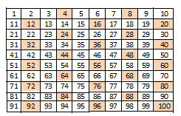
2. Observa la tabla con los números pintados. ¿Cuál es el patrón que se aplicó?

  - Aumenta de 2 en 2
  - Aumenta de 4 en 4
  - Aumenta de 8 en 8
  - Aumenta de 10 en 10

3.- El número 998 se lee:

  - noventa y ocho.
    - Novecientos ocho.
    - noventa y nueve y ocho
    - novecientos noventa y ocho

4. Jugando lotería el abuelo dicta “quinientos cuarenta y cinco” .
4
Entonces, su nieta Marisol debe marcar en el cartón el número:

  - 45
  - 540
  - 545
  - 555

5. De los siguientes conjuntos de números, elige cuál de ellos está ordenado
de MENOR A MAYOR.

- 350 - 501 - 720
- 501 - 350 - 720
- 720 - 350 - 501
- 350 - 720 – 501

6. ¿Cuál de los siguientes números debería ubicarse en la recta numérica
entre el 700 y 800?

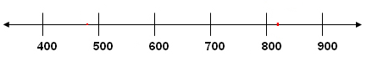
- 578
- 587
- 677
- 720
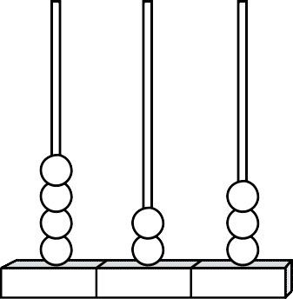
7. ¿Cuál es el número representado en el ábaco?

a) 324 C D U
b) 342
c) 423
d) 432

8. ¿Qué número se representó con los cubos?

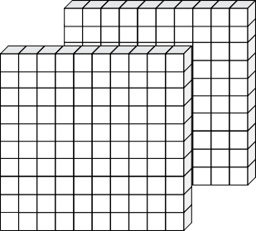

a) | 632
b) | 326
c) | 263
d) | 236

9.- Enzo ha leído 68 páginas de un libro que contiene 140 páginas.
Su hermana le pregunta, ¿cuántas páginas te faltan para terminar el libro? ¿Qué cálculo le sirve a Enzo para contestar la pregunta?

a) 140 + 68 =
b) 140 - 68 =
c) 140 : 68 =
d) 140 X 68 =

10.- Camila está juntando dinero para comprar un regalo a su
hermano. Ella había juntado $350 y su mamá le regaló algunas
monedas más. Ahora tiene $610. ¿Cuánto dinero le regalaron?

a) $260
b) $340
c) $610
d) $960

11.- Victoria tiene 5 cajas con piezas de legos. En cada caja ha puesto 3
Piezas de legos. ¿Cuántas piezas tiene en total?

a) 3 piezas.
b) 10 piezas.
c) 15 piezas.
d) 11 piezas.

12.- Camilo compró 2 bolsas con 8 globos cada una. ¿Cuántos globos
Compró Camilo?

a) 6 globos.
b) 16 globos.
c) 12 globos.
d) 14 globos.

13.- Marta tiene 40 caramelos para repartir en partes iguales entre 8 de sus
estudiantes . ¿A partir de la situación qué pregunta se puede formular?

a) ¿De qué sabor son los caramelos?
b) ¿Cuántos estudiantes faltan en el curso de Marta?
c) ¿Dónde compraron los caramelos?
d) ¿Cuántos caramelos recibe cada estudiante?

14.- El patrón geométrico está formado por triángulos y la Figura 3 está tapada.
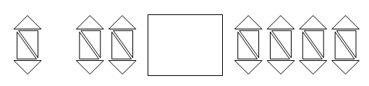

Fig. 1 Fig. 2 Fig. 3 Fig. 4

¿Cuántos triángulos tiene la figura 3?

- 8
- 10
- 12
- 1415

15. -Observa la siguiente secuencia de números.

105 | 100 | 95 | 90 | 85 | 80

El número que debe ir en el lugar que indica la flecha es:
a) 50
b) 95
c) 60
d) 75

16.-Si le sumo 40 a mi número, resulta 100; ¿cuál es el número que pensé?

  - 20
  - 60
  - 30
  - 40

17.- 8 + 9 = 17

¿Cuál es el número que me falta en la suma?

a) 5
- 3
- 9
d) 2

18.- ¿A qué cuerpo geométrico pertenece esta red:
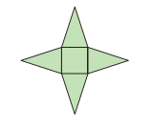

A B C D
